Manuál pro přihlášení do Portálu občana města Velké Meziříčí

Pro přihlášení do Portálu občana je nutné mít ověřenou identitu občana např. bankovní identita nebo e-občanka….)
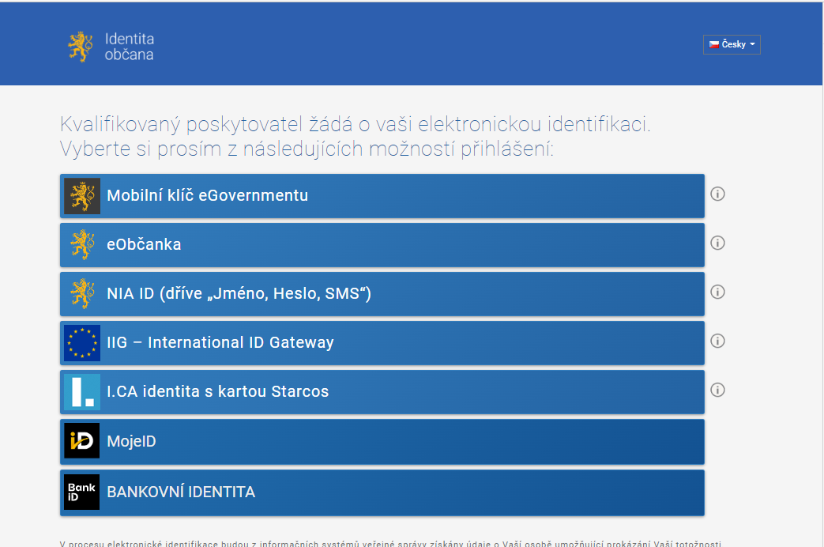

Na internetových stránkách města Velké Meziříčí – https://www.velkemezirici.cz kliknete na odkaz
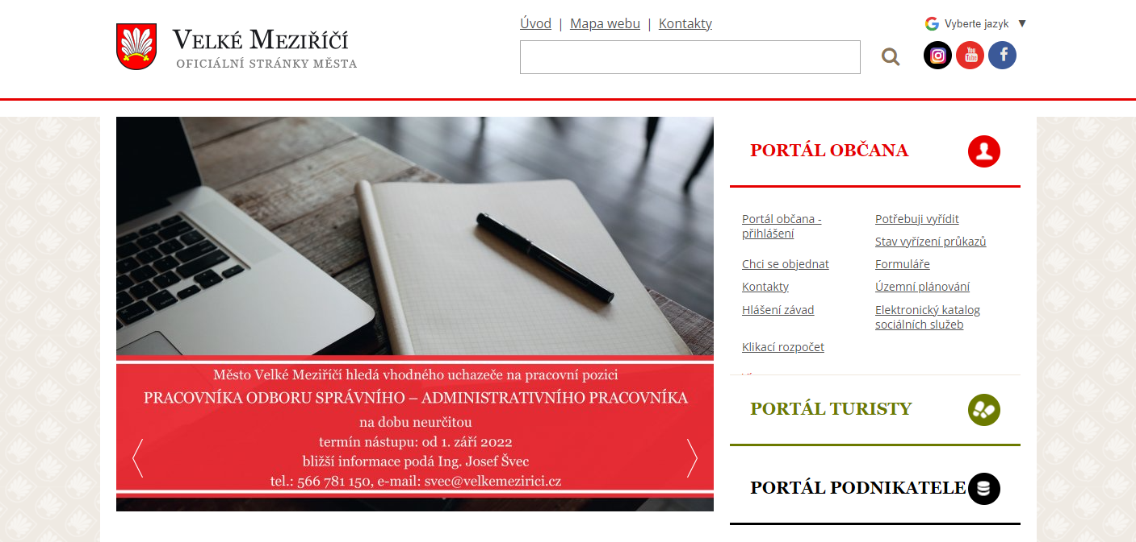
„Portál občana – přihlášení“:

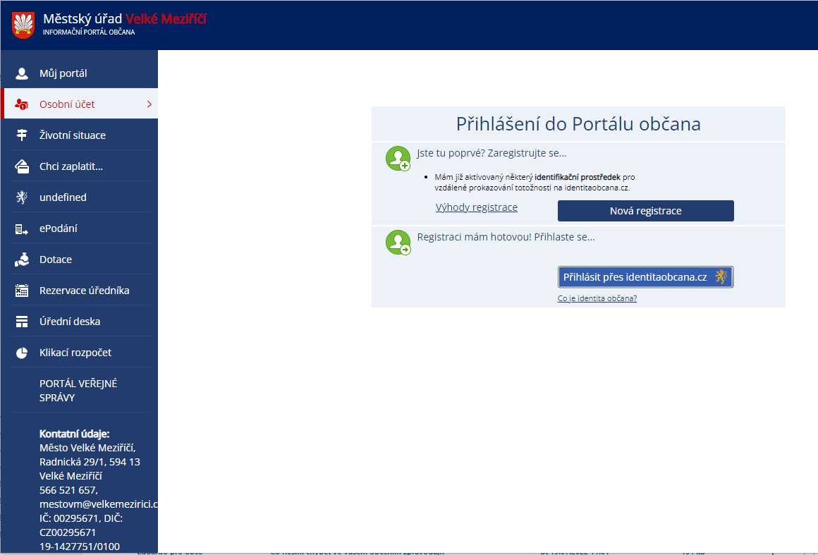
Zvolíte režim „Přihlásit přes identitaobcana.cz“:

Pro přihlášení vyberete jednu z nabízených variant, pro kterou máte ověřenou identitu občana:

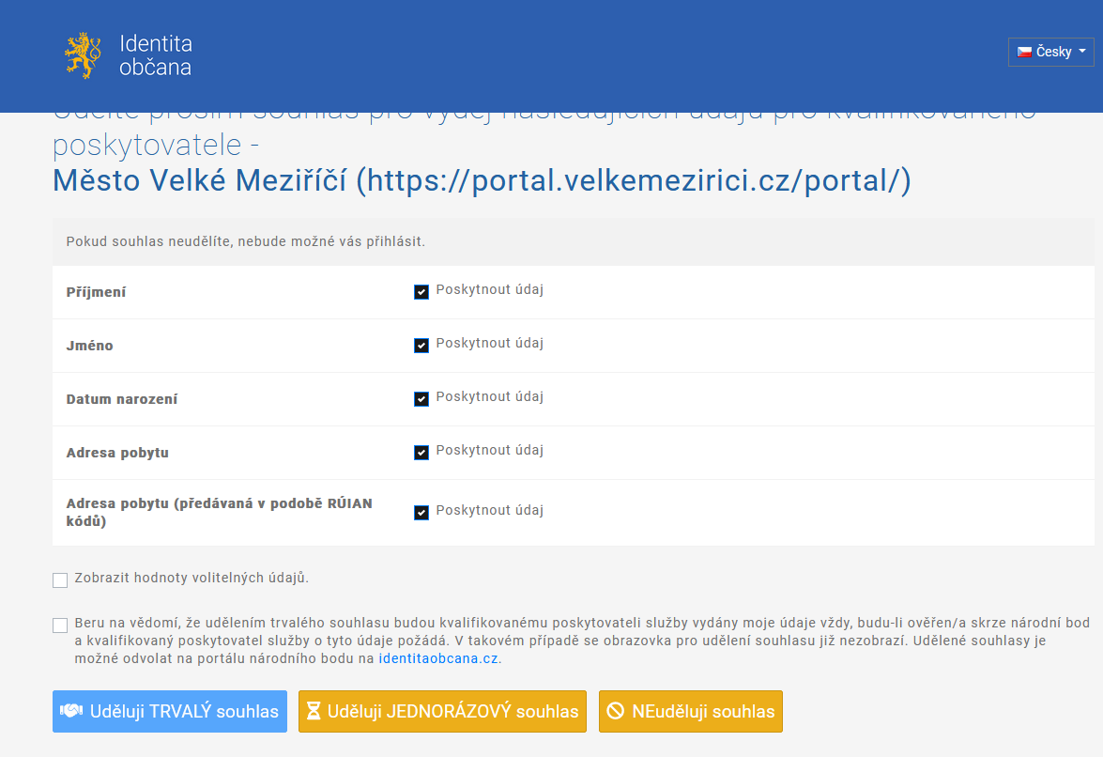

Pro podání žádosti klikněte na položku „Dotace“:
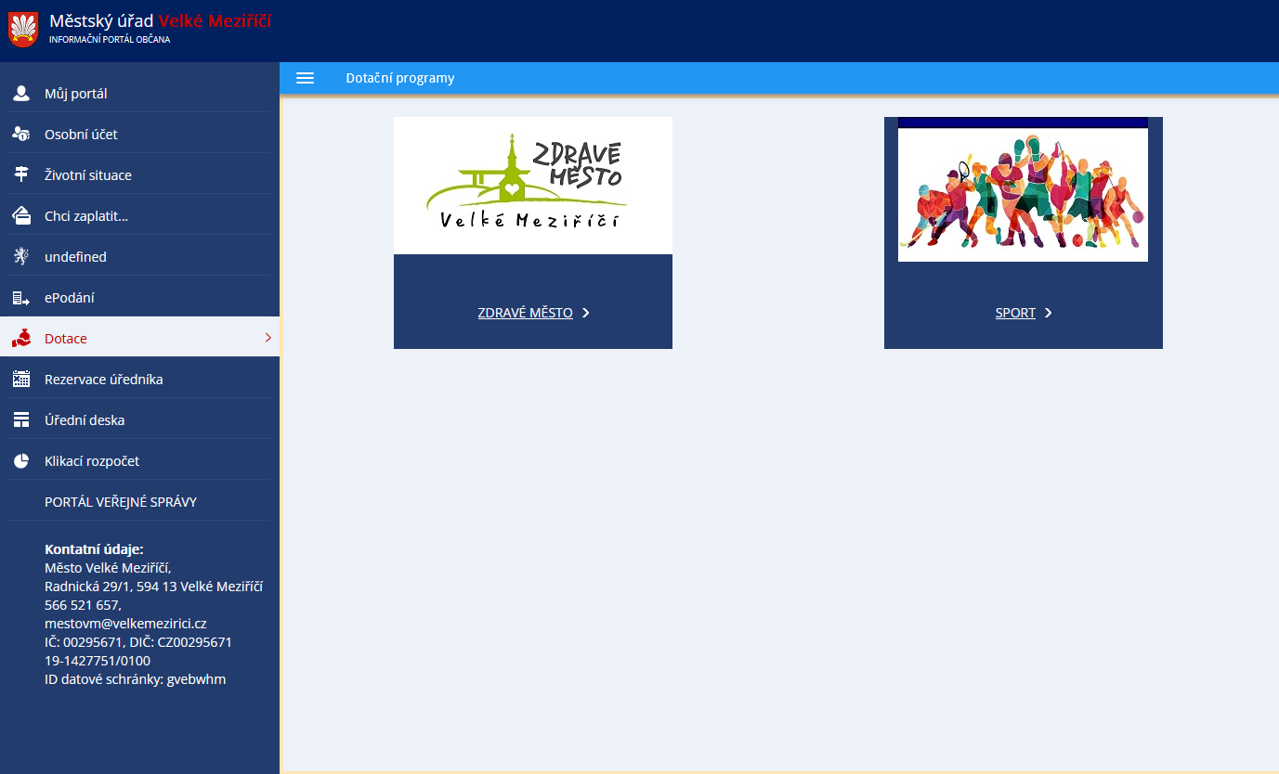

Přehled podaných žádostí je v položce „Můj portál“.

Pomocí identity občana se můžete přihlásit přímo do Portálu města Velké Meziříčí přes odkaz https://portal.velkemezirici.cz/portal/mujportal.html .

V případě, že se vám nepodaří přihlásit, kontaktujte:
Jaroslava Hladíka
hladik@velkemezirici.cz
+420566781151.

